Утверждаю
Директор
МБУДО «ЦДТ «Октябрьский»

______________ К.Б. Каргальцев
« _____ » _______________ 2020 г.

ПОЛОЖЕНИЕ
о городской патриотической акции «ОКНО ПОБЕДЫ»,
посвящённой 75-летию Победы в Великой Отечественной войне 1941-1945 гг.

1. Общие положения
Настоящее Положение регламентирует порядок и условия проведения городской патриотической акции «ОКНО ПОБЕДЫ» (далее - Акция).

2. Цели и задачи
- приобщение жителей города Рязани к социально активной деятельности;
- консолидация жителей города Рязани всех возрастов силами патриотического воспитания;
- создание праздничного оформления, посвященного 75-летию Победы в Великой Отечественной Войне 1941 – 1945 года.

3. Организатор
- Муниципальное бюджетное учреждение дополнительного образования «Центр детского творчества «Октябрьский».

4. Участники
В акции могут принимать участие все желающие жители города Рязани без возрастных ограничений.

5. Условия участия
Участники Акции готовят в технике "вытынанка" (художественное вырезание из бумаги) украшения для окна своей квартиры/дома на тему: "9 мая - День Победы!", "75 лет Великой Победы!" (примерные схемы для выполнения работ размещены в Приложении №1).
Кроме представленных схем, участники Акции могут проявить творческий подход и самостоятельно изготовить шаблон работы, а так же сделать дополнительное украшение работ на свое усмотрение в любой технике с использованием любых материалов.
После оформления окна/окон участники Акции в срок до 9 мая (включительно) размещают в любой социальной сети на личной странице 1-2 фотографии оформленного окна с хэштегом #ОКНОПОБЕДЫ.

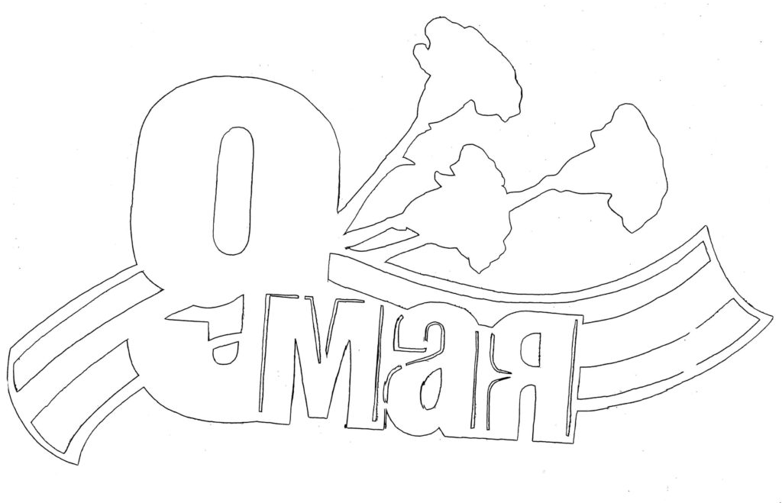
Приложение №1

